„Magiczne drzewo. Czerwone drzewo” – wyzwania dla grup

- Przedstawcie w formie graficznej i podpiszcie, co według Was jest przygodą:
- najbardziej śmieszną,
- najbardziej nieprawdopodobną,
- najbardziej smutną,
- najbardziej niebezpieczną.
2. Scharakteryzuj podane postacie:
- Filipa,
- Tosię,
- Kukiego,
- ciotkę Marylę/małą Wiki,
- Maxa Rozmusa.
Uwzględnijcie w tym wygląd (rysunek), 2-3 cechy charakteru, cytat z książki – słowa postaci najbardziej ją charakteryzujące.
- Za pomocą rutyny double-bubble wskażcie cechy wspólne oraz cechy różniące „Magiczne drzewo” i „Opowieści z Narnii”.
Zastosujcie schemat, którego wzór macie poniżej. 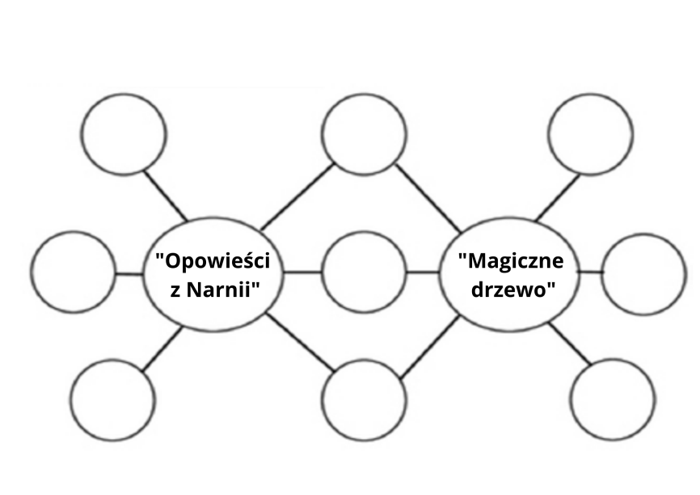

- Stwórzcie notatkę graficzną, w której wykażcie cechy lektury jako baśni i jako powieści.
- Jaki problem współczesnego świata rozwiązalibyście dzięki czerwonemu krzesłu? Uzasadnijcie swoją decyzję.

